

COMUNICADO Nº 103/2019

22/04/2019
Modalidad Educación Física
SECRETARÍA DE ASUNTOS DOCENTES DE AVELLANEDA
DIRECTIVOS / SECRETARIOS / DOCENTES
Pruebas de Selección Cargos Inspectores de la Modalidad Educación Física
Área Pruebas de Selección y Concursos
FECHA:
RAMA:
EMITE:
DESTINO:
OBJETO:
TRANSCRIBE:

Secretaría de Asuntos Docentes de Avellaneda cumple en difundir la Convocatoria a Pruebas de Selección al personal docente Titular de los incisos a), b) y c) con desempeño dependiente de la Dirección de Educación Física, para la cobertura transitoria, con carácter provisional y/o suplente, de cargos de Inspectores de Enseñanza de la Dirección de Inspección General, para la supervisión de servicios educativos en la Modalidad Educación Física de Gestión Estatal, según lo establecido en el Artículo 75º Inc. 6.1.3. A - Personal docente titular que cumpla con los requisitos de antigüedad establecidos para el cargo.

Establecer la aplicación de la Disposición N° 65/11 de la Subsecretaría de Educación en las Pruebas de Selección que se convocan en este acto.

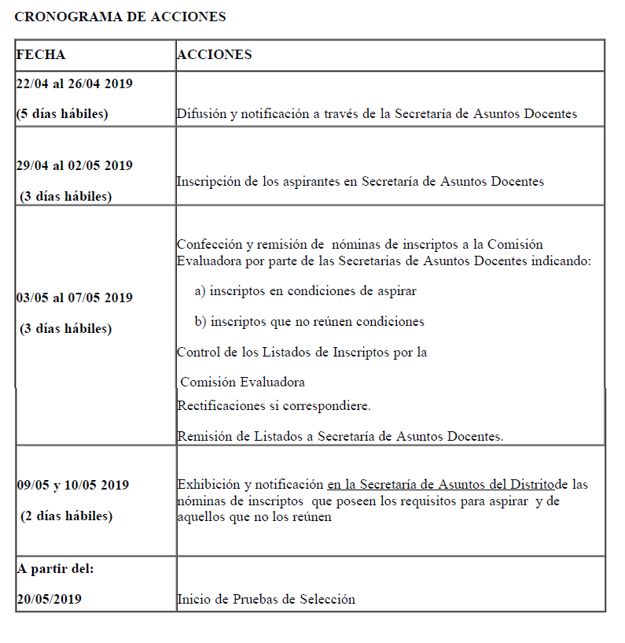

DOCUMENTACIÓN A ENTREGAR POR LOS ASPIRANTES

- Planilla de Inscripción por Triplicado (Anexo 4 y/o ANEXO 5)
- Constancia avalada por un Directivo del Establecimiento de la antigüedad y calificación docente del nivel al 31/12/2018.-
- Fotocopia autenticada de la planilla mecanizada de PAD 2018.

NORMATIVA IMPORTANTE A TENER EN CUENTA AL MOMENTO DE LA INSCRIPCIÓN

- Solicitar para fotocopiar la Disposición N° 227/19 (Convocatoria Cargos Inspectores Transitorios Modalidad Educación Física) o podrá descargarla a través de nuestro sitio web http://www.sadavellaneda.com.ar/index.php/repository/Concursos-y-Pruebas-de-Selecci%C3%B3n-2019/Educaci%C3%B3n-F%C3%ADsica/Comunicado-227-2019/

- Solicitar para fotocopiar la Disposición N° 65/11 de la Subsecretaría de Educación o podrá descargarla a través de nuestro sitio web www.sadavellaneda.com.ar/index.php/repository/Concursos-y-Pruebas-de-Selecci%C3%B3n-2019/

Se solicita la NOTIFICACIÓN FEHACIENTE de la totalidad del personal docente titular del establecimiento habilitado por Estatuto y su Reglamentación para aspirar al cargo que se convoca, dentro del período comprendido según Cronograma de Acciones, remitiendo a esta Secretaría de Asuntos Docentes la documentación respaldatoria del proceso de notificación realizado:

Se adjunta al presente comunicado modelo de notificación al personal.


Avellaneda, _______ / ______ / 2019.

La Dirección de la Escuela de Educación ____________ N° _____ del distrito de Avellaneda cumple en notificar al personal docente titular del servicio educativo del contenido de la Disposición N° _______/____ en referencia ____________________________________________________________________________ _______________________________________________________________________________________________________________ dando cumplimiento a lo solicitado por Comunicado N° ______ / 2019 de Secretaría de Asuntos Docentes de Avellaneda.

DNI N° | APELLIDO Y NOMBRES | FIRMA | ACLARACIÓN | FECHA

FIRMA Y ACLARACIÓN
DIRECTOR/A
SELLO

